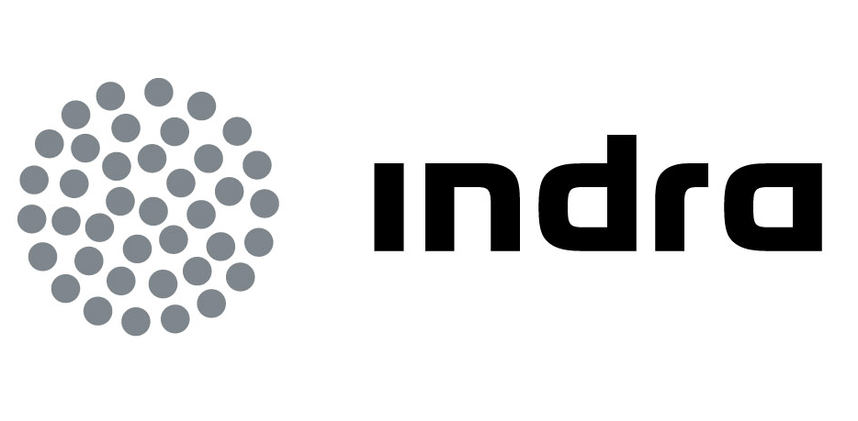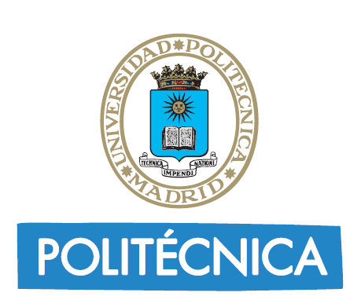

INDRA ACOGE LA JORNADA “LA TELEVISIÓN COMO HERRAMIENTA DE INTEGRACIÓN”

- El evento, que tendrá lugar el viernes 14 de enero en la sede social de Indra en Alcobendas, se enmarca dentro de la Cátedra de Tecnologías Accesibles Indra-Fundación Adecco de la Universidad Politécnica de Madrid

- Expertos de la industria e investigadores darán a conocer y debatirán sobre las ventajas y posibilidades que ofrece la televisión digital para las personas con discapacidad y su integración en la sociedad

- En el marco de la jornada se presentará la red eACCESS+, iniciativa europea que pretende contribuir a la accesibilidad tanto de la televisión digital como de las webs, cajeros, máquinas expendedoras o quioscos informativos

La sede social de Indra en Alcobendas acoge el próximo viernes 14 de enero la III Jornada divulgativa de la Cátedra Indra-Fundación Adecco de la Universidad Politécnica de Madrid con el lema “La televisión como herramienta de integración”. El evento tiene como objetivo dar a conocer y debatir sobre las ventajas y posibilidades que ofrece la televisión digital para las personas con discapacidad y su integración en la sociedad.

Las últimas y más importantes iniciativas llevadas a cabo en el ámbito de la televisión digital accesible serán abordadas por expertos del sector e investigadores, entre otros Fernando Castillo Badal, subdirector general de Medios Audiovisuales del Ministerio de Industria, Turismo y Comercio, Luis Rodríguez Lombardero, director del mercado de Media de Indra, Pere Vila, director de Tecnología de RTVE José Manuel Menéndez, director de la Cátedra Indra-Fundación Adecco en la UPM, o Takebumi Itagaki, de la Universidad de Brunel (UK) y coordinador del proyecto DTV4ALL, el proyecto europeo de mayor repercusión en el campo de la televisión digital accesible, que ha conseguido aunar la voz de los usuarios y de los representantes de la industria.

La apertura de la jornada correrá a cargo de Carlos Fernández, director de Relaciones con la Universidad de Indra, Guillermo Cisneros, director de la Escuela Técnica Superior de Ingenieros de Telecomunicación de la Universidad Politécnica de Madrid e Isabel Pertusa, coordinadora regional de la Fundación Adecco en Madrid.

Red eACCESS+

En el transcurso de la jornada, Indra presentará la red eACCESS+, una iniciativa europea en la que la compañía participa representando a España junto a otros 24 partners europeos, y que tiene como objetivo contribuir a la implementación de la accesibilidad en tres dominios: la web, la televisión digital y la comunicación multimedia y los terminales de autoservicio, es decir, las máquinas utilizadas en cajeros, expendedores de billetes, máquinas de voto electrónico, quioscos informativos, etc.

La red eACCESS+ analizará a lo largo de tres años cuál es la situación de la accesibilidad en Europa, identificando buenas prácticas, proyectos de referencia, casos de éxito y también necesidades reales. El objetivo es construir una comunidad comprometida con la implementación de la accesibilidad, sobre todo en el sector de la industria, y acelerar el desarrollo y aceptación de las especificaciones y soluciones técnicas en este ámbito.

Compromiso con la accesibilidad

Las Tecnologías Accesibles, creadas como parte de la estrategia de Responsabilidad Corporativa de Indra, tienen el objetivo de desarrollar soluciones y servicios innovadores que faciliten el acceso a la tecnología y la integración social y laboral de las personas con discapacidad.

Indra tiene un firme compromiso con el desarrollo de estas tecnologías y en concreto con la televisión digital accesible. La compañía lleva trabajando en este campo más de cinco años y se ha convertido en un referente en España gracias a los numerosos proyectos de I+D desarrollados y a otros ya implantados en diferentes clientes.

La plataforma avanzada de Televisión Digital Terrestre (TDT) desarrollada para el Ayuntamiento de Segovia, que permite el acceso de los ciudadanos a la Administración Pública Local mediante el DNI electrónico; o el proyecto para RTVE “Emplea-T Accesible”, la primera aplicación interactiva para facilitar a personas con discapacidad visual el acceso a los servicios de la TDT, son buenos ejemplos de ello.

Este último proyecto fue desarrollado en el marco de las investigaciones de la Cátedra de Tecnologías Accesibles Indra-Fundación Adecco de la Escuela Técnica Superior de Ingenieros de Telecomunicación de la Universidad Politécnica de Madrid (UPM). Indra y la UPM mantienen una estrecha colaboración en el campo de la televisión digital, a través de los proyectos desarrollados en la Cátedra y de otras iniciativas de investigación.

Indra
Indra es la multinacional de Tecnologías de la Información número 1 en España y una de las principales de Europa y Latinoamérica. Es la segunda compañía europea de su sector por inversión en I+D, con cerca de 500 M€ invertidos en los últimos tres años. Las ventas en 2009 ascendieron a 2.513 M€ y su actividad internacional representó cerca del 40%. Cuenta con más de 30.000 profesionales y con clientes en más de 100 países.

Fundación Adecco
Constituida en julio de 1999, la Fundación Adecco es fruto de la responsabilidad social que asume la firma Adecco como líder mundial en la gestión de recursos humanos. Su principal objetivo es la inserción en el mercado laboral de aquellas personas que, por sus características personales, encuentran más dificultades a la hora de encontrar un puesto de trabajo.

La Fundación Adecco lleva a cabo programas de integración laboral para:
- Hombres y mujeres mayores de 45 años
- Personas con discapacidad
- Mujeres con responsabilidades familiares no compartidas y/o víctimas de violencia de género
- Deportistas y Ex deportistas de alto rendimiento

